TRIBUNAL SUPERIOR DEL DISTRITO JUDICIAL DE BOGOTA
República de Colombia Rama Judicial
SALA CIVIL

LA SECRETARIA DE LA SALA CIVIL DEL TRIBUNAL SUPERIOR EL DISTRITO
JUDICIAL DE BOGOTA D.C.

AVISA

Que mediante providencia calendada primer (1) de noviembre de dos mil diecisiete (2017) al conocimiento del H. Magistrado JULIA MARIA BOTERO LARRARTE, Denegó el amparo constitucional invocado dentro de la Acción de Tutela promovida por ROSA SANCHEZ DE ROCHA CONTRA JUZGADO 30 CIVIL DEL CIRCUITO Y OTROS, radicada con el No 11001203000201702729, por lo tanto se pone en conocimiento la mencionada providencia de JULIETE BARBOSA ARGUELLO, JOSE ANTONIO ROCHA RONCANCIO, ROSA SANCHEZ DE ROCHA Y LAS PERSONAS INDETERMINADAS demandadas dentro del proceso ORDINARIO DE PERTENENCIA No. 2013-00516 de MARIA DE LOS ANGELES MOLANO contra JULIETH BARBOSA ARGUELLO Y OTROS. Si este fallo no fuere impugnado se remitirá a la h. corte constitucional para su eventual revisión

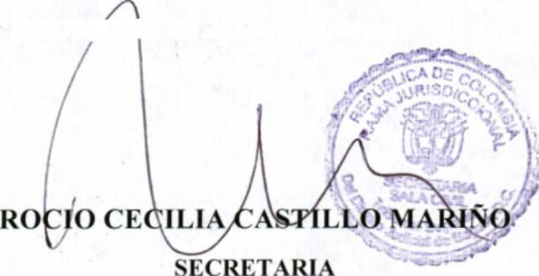

SE FIJA EL 09 DE NOVIEMBRE DE 2017 a las 08:00 am VENCE: EL 09 DE NOVIEMBRE DE 2017 a las 5:00 pm

Bogotá, D.C., Av. Calle 24 N° 53 - 28 Torre C Oficina 305 Conmutador 4233390 Fax Ext. 8350, 8351
tutelasciviltsbta(tficendoj.ramajudicial.gov.co

08/11/2017 11:25

